Как выбрать секцию ребёнку-дошкольнику.
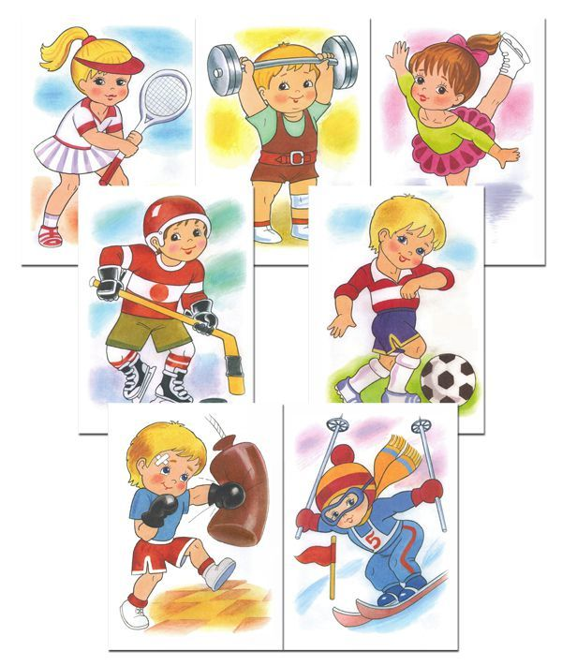

Выбирая спортивную секцию для ребенка, конечно, в первую очередь нужно понять, какие есть варианты занятий. Идеально, если вы будете проводить подбор по нескольким критериям и основное - это желание ребенка.
Может, у вашего сына или дочки уже есть мечта освоить определенный вид спорта? Спросите кроху и возможно выбирать не придется. Возраст ребенка. Принимает ли секция детей возрастной категории вашего карапуза; пол крохи. Большинство секций производит набор детей обоих полов, но иногда в рамках конкретной спортивной школы могут быть ограничения на набор мальчиков или девочек определенного возраста. Также нужно учитывать медицинские противопоказания. У каждого вида спорта существуют противопоказания по здоровью.
Давайте подробнее остановимся на том, как подбирать секцию по важным критериям:
Возраст ребенка. В зависимости от вида спорта секции производят набор детей в разном возрасте. Следует понимать, что по законодательству обучение детей до 6 лет происходит только через игровые приемы, исключает изучение сложных техник и упражнений, должно соответствовать психическому и физическому развитию детей определенного возраста. За исключением гимнастических дисциплин обучение в секции до 6 лет будет заключаться в общем физическом развитии и только к 7 годам детей будут начинать учить непосредственно правилам и технике избранного вида спорта. Отдавать ребенка в спортивную секцию до 6 лет нужно для: развития физических способностей; формирования привычки заниматься спортом; предварительной подготовки для посещения спортивных секций, проводящих набор после 7 лет.
В 7 лет подход в обучении детей меняется: мальчики и девочки теперь могут дольше концентрировать свое внимание на занятии, четко выполнять рекомендации тренера. Этот возраст считается оптимальным для начала активного занятия спортом.

Темперамент.
Подбор секции по темпераменту — способ подобрать секцию, которая не только разовьет ребенка физически, но и будет дарить ему радость и удовольствие. Понаблюдайте за своим крохой, поймите, к какому из 4 типов темперамента он относится:
Сангвиник. Лидер по натуре, единоличник, индивидуалист. Дети с таким темпераментом лучше всего себя чувствуют в видах, где от их усилий зависит результат. Им тяжело в командных видах спорта, ведь они не любят разделять победу. Теннис, восточные единоборства, плавание и многие другие виды спорта, предусматривающие возможность достигать успеха и показывать миру свои способности подойдут вашему крохе;
Холерик. Эмоциональный и очень подвижный ребенок будет отлично себя чувствовать в секции командного вида спорта: футбол, баскетбол и т. д. Для снижения эмоциональности можно предложить секцию единоборства; Флегматик. Спокойный и невозмутимый малыш, готовый прикладывать сколько нужно усилий для достижения цели. Детям с таким типом характера нужно предлагать выбор, чтобы секция по-настоящему привлекала. Меланхолик. Романтичный и творческий ребенок нуждается в теплой, дружеской атмосфере. Подойдут командные и единоличные виды спорта, где тренер заботится о психологическом комфорте воспитанников.

При выборе секции для ребенка ориентируйтесь на его телосложение
Телосложение, существует 4 типа телосложения:
Астеноидный. Худощавый, долговязый ребенок. Достаточно часто у малышей с этим типом телосложения к 7-8 годам могут проявиться нарушения осанки. Выбирая вид спорта, обратите внимания, чтобы на тренировках равномерно были задействованы обе стороны тела. Варианты: гребля, плавание, биатлон;
Торакальный. Плечи и бедра приблизительно одинаковые, широкая грудь. Дети с таким телосложением отлично себя чувствуют в секциях гимнастики, акробатики, водных видах спорта, гребле;
Мышечный. Массивные скелет, хорошо развитые мышцы. Для детей этого типа телосложения хорошо подбирать виды спорта связанные с борьбой, неплохо себя чувствуют в водных видах, теннисе, бадминтоне;
Дигестивный. Невысокие и коренастые дети идеально подходят для занятий хоккеем, велосипедным спортом, атлетикой, восточными единоборствами.

Тренер и оборудование.
Личность человека, который будет заниматься физическим развитием вашего ребенка - важная деталь. До начала посещения секции необходимо встретиться с тренером, поговорить с ним о методиках обучения, уточнить его опыт работы с детьми, понять, насколько его моральные качества соответствуют вашим представлениям. После разговора с тренером у вас должно остаться приятное впечатление, он должен вызывать доверие. Отдельно поговорите о тренере и его методике с другими родителями, дети которых посещают секцию, узнайте их мнение о личности и подходах. Вы должны доверять человеку, который будет учить вашего ребенка. Оборудование и инвентарь в секции - показатель профессионального подхода. Заботящиеся о результате организации обеспечивают воспитанников не только базой для занятий, но и раздевалками, душевыми. В наличие должен быть весь необходимый инвентарь, за исключением личных вещей и инвентаря, покупаемого под возраст и рост ребенка.

Почему важно, чтобы секция была недалеко от дома.
Рекомендуется, чтобы расстояние от дома до выбранной секции было небольшим. Идеально, если до нее можно будет дойти за 30 минут пешком. Это обусловлено несколькими факторами: не нужно пользоваться общественным транспортом или стоять в пробках, чтобы добраться на занятия или вернуться с них; меньше вероятность пропускать занятия по причине нехватки времени; ребенок не тратит много времени на путь в секцию и из нее.
Если ребенок отказывается посещать выбранную секцию.
Даже выбрав секцию идеально подходящую по всем параметрам, взрослые могут столкнуться с нежеланием ребенка посещать занятия. Чаще всего это происходит через полгода после начала занятий. Что делать в такой ситуации? Разобраться. В первую очередь необходимо выяснить причины нежелания посещать спортивную секцию. Если крохе не нравится вид спорта, то, возможно, нужно подыскать другое направление физического развития. При проблемах с тренером рекомендуется поговорить с наставником, помочь ребенку найти с ним общий язык. Часто дети не хотят выполнять “ненужные” на их взгляд упражнения, которые необходимы для подготовки к более сложным элементам. В большинстве случаев для нормализации посещения достаточно спокойной и продуктивной беседы с наставником. В редких случаях необходима смена секции. Усталость иногда бывает причиной нежелания посещать секцию. Для решения этой проблемы можно предложить ребенку 1-2 недели отдохнуть или снизить нагрузку в других направлениях деятельности. Но лучшим вариантом будет побудить сына или дочку преодолеть усталость, стать сильнее и выносливее. Посещение спортивной секции ребенком — отличный способ развития его физических способностей. Занимаясь с профессиональным тренером, детки формируют иммунитет, улучшают работу внутренних органов и систем, постигают свое тело и совершенствуют его возможности. Выбрав для ребенка секцию, подходящую по всем параметрам, вы позволяете своему чаду расти сильным, выносливым и уверенным в себе.

Удачи вам и вашим детям!

С уважением к Вашей родительской миссии
педагог-психолог Константинова Е.Л.(корпус Балхашская)

